

**Об утверждении регламента государственных услуг "Учет иностранных периодических печатных изданий, распространяемых на территории области, города республиканского значения, столицы"**

***Утративший силу***

Постановление акимата Южно-Казахстанской области от 17 сентября 2015 года № 273. Зарегистрировано Департаментом юстиции Южно-Казахстанской области 21 октября 2015 года № 3373. Утратило силу постановлением акимата Южно-Казахстанской области от 1 февраля 2018 года № 40

      Сноска. Утратило силу постановлением акимата Южно-Казахстанской области от 01.01.2018 № 40 (вводится в действие по истечении десяти календарных дней после дня его первого официального опубликования).

      В соответствии с пунктами 1 и 3 статьи 16 Закона Республики Казахстан от 15 апреля 2013 года № 88-V "О государственных услугах", акимат Южно-Казахстанской области **ПОСТАНОВЛЯЕТ:**

      1. Утвердить прилагаемый регламент государственной услуги "Учет иностранных периодических печатных изданий, распространяемых на территории области, города республиканского значения, столицы".

      2. Государственному учреждению "Аппарат Акима Южно-Казахстанской области" в порядке, установленном законодательными актами Республики Казахстан, обеспечить:

      1) направление настоящего постановления на официальное опубликование в периодических печатных изданиях, распространяемых на территории Южно-Казахстанской области и информационно-правовой системе "Әділет";

      2) размещение настоящего постановления на интернет-ресурсе акимата Южно-Казахстанской области.

      3. Признать утратившими силу постановление акимата Южно-Казахстанской области от 6 июня 2014 года № 171 "Об утверждении регламента государственной услуги "Учет иностранных периодических печатных изданий, распространяемых на территории области, города республиканского значения, столицы" (зарегистрировано в Реестре государственной регистрации нормативных правовых актов за № 2717, опубликовано 4 августа 2014 года в газете "Южный Казахстан").

      4. Настоящее постановление вводится в действие по истечении десяти календарных дней после дня его первого официального опубликования.

      5. Контроль за исполнением настоящего постановления возложить на первого заместителя акима области Сатыбалды Д.А.

|  |  |
| --- | --- |
| *Аким области* | *Б. Атамкулов* |
| *Жилкишиев Б.* |
| *Айтаханов Е.* |
| *Каныбеков С.* |
| *Садыр Е.* |
| *Туякбаев С.* |
| *Абдуллаев А.* |

|  |  |
| --- | --- |
|  | Приложение к постановлению акимата Южно-Казахстанской области от "17" сентября 2015 года № 273 |

**Регламент государственной услуги**  
**"Учет иностранных периодических печатных изданий, распространяемых на территории области, города республиканского значения, столицы"**  
**1. Общие положения**

      1. Государственная услуга "Учет иностранных периодических печатных изданий, распространяемых на территории области, города республиканского значения, столицы" (далее – государственная услуга) осуществляет государственное учреждение "Управление внутренней политики и по делам религий Южно-Казахстанской области" (далее – услугодатель).

      Прием заявлений и предоставление результатов оказываемых государственных услуг осуществляется:

      1) через центры обслуживания населения (далее - Центр);

      2) веб-портал "электронного правительства": www.e.gov.kz (далее - Портал);

      2. Степень автоматизации оказываемых государственных услуг: частично автоматизированная и бумажная.

      3. Результатом оказания государственный услуги является – справка об учете иностранных периодических печатных изданий, распространяемых на территории области, города республиканского значения, столицы.

**2. Описание порядка действий структурных подразделений (работников) услугодателя в процессе оказания государственной услуги**

      4. Основанием для начала процедуры (действия) по оказанию государственной услуги является наличие заявления услугополучателя.

      5. Для получения государственной услуги получатель государственной услуги представляет в Центр документы, указанные в пункте 9 стандарта государственной услуги "Учет иностранных периодических печатных изданий, распространяемых на территории области, города республиканского значения, столицы", утвержденного приказом Министерства инвестиции и развития Республики Казахстан от 28 апреля 2015 года № 505 (далее - Стандарт).

      1) сотрудник Центра проводит регистрацию заявления и передает инспектору накопительного отдела Центра, работник накопительного отдела ЦОН передает документы услугодателю. Если получатель услуг предоставил неполный пакет документов, указанных в пункте 9 Стандарта, то сотрудник Центра дает расписку об отказе принятия заявления;

      2) сотрудник Центра после регистрации документов в течении 10 минут направляет документы на рассмотрение услугодателю;

      3) руководство услугодателя после рассмотрения документов в течении 30 минут определяет ответственного исполнителя;

      4) ответственный исполнитель рассматривает документы в указанные в пункте 4 Стандарта сроки и оформляет результаты оказываемых государственных услуг и направляет на подпись руководству услугодателя;

      5) руководство услугодателя в течении рабочего дня направляет подписанный результат в канцелярию услугодателя;

      6) сотрудник канцелярии услугодателя направляет результат оказываемых услуг в Центр;

      7) Центр предоставляет результаты оказываемых услуг получателю государственной услуги.

**3. Описание порядка взаимодействия структурных подразделений (работников) услугодателя в процессе оказания государственной услуги**

      6. Перечень структурных подразделений (сотрудников) участвующих при оказании государственных услуг:

      1) руководство услугодателя;

      2) ответственный исполнитель услугодателя;

      3) сотрудник канцелярии услугодателя.

      7. Описание последовательности процедур (действий) между структурными подразделениями с указанием длительности каждой процедуры указано в пункте 5 раздела 2 настоящего регламента.

**4. Иные требования с учетом особенностей оказания государственной услуги, в том числе оказываемой в электронной форме и через центры обслуживания населения**

      8. Описание порядка обращения и последовательности процедур (действий) услугодателя при оказании услуг через портал:

      1) услугополучатель (либо его представитель по доверенности) регистрируется на портале "электронного правительства" и направляет электронное заявление, удостоверенное электронной цифровой подписью (далее – ЭЦП) услугополучателя и документы согласно пункту 9 Стандарта;

      2) ответственный исполнитель услугодателя принимает электронное заявление и документы и в "личный кабинет" услугополучателя (либо его представителя по доверенности) направляется уведомление-отчет о принятии запроса с указанием даты получения результата государственной услуги (не более пятнадцати минут);

      3) после принятия электронного заявления и документов действия структурных подразделений услугодателя в процессе оказания государственной услуги осуществляются в соответствии с подпунктами 6) – 7) пункта 5 настоящего регламента;

      4) исполнитель регистрирует и отправляет результат оказания государственной услуги в "личный кабинет" услугополучателя (либо его представителя по доверенности).

      Описание порядка обращения и последовательности процедур (действий) услугодателя и услугополучателя при оказании услуги через портал в виде диаграммы указано в приложении 1 к настоящему регламенту.

      Справочник бизнес-процессов оказания государственной услуги указан в приложении 2 к настоящему регламенту.

|  |  |
| --- | --- |
|  | Приложение 1 к регламенту государственной услуги "Учет иностранных периодических печатных изданий, распространяемых на территории области, города республиканского значения, столицы" |

**Диаграмма функционального взаимодействия информационных систем, задействованных в оказании государственной услуги через Портал**

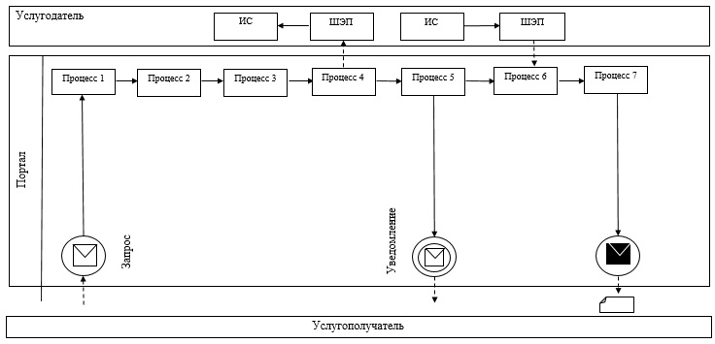

      Условные обозначения:

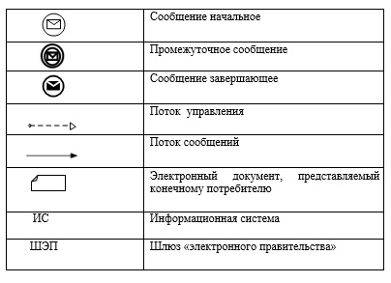

|  |  |
| --- | --- |
|  | Приложение 2 к регламенту государственной услуги "Учет иностранных периодических печатных изданий, распространяемых на территории области, города республиканского значения, столицы" |

**Справочник бизнес-процессов оказания государственной услуги**

|  |  |  |  |  |  |  |  |
| --- | --- | --- | --- | --- | --- | --- | --- |
| 1 | 2 | 3 | 4 | 5 | 6 | 7 | 8 |
| Работник Центра | Работник Центра | Сотрудник канцелярии услугодателя | Руководство услугодателя | Ответственный исполнитель услугодателя | Руководство услугодателя | Сотрудник канцелярии услугодателя | Работник Центра |
| Проводит регистрацию заявления и передает инспектору накопительного отдела Центра, работник накопительного отдела ЦОН передает документы услугодателю | В случае представления услугополучателем неполного пакета документов согласно перечню, предусмотренному пунктом 9 Стандарта, услугополучателю выдается расписка об отказе в приеме документов | Проводит регистрацию полученных документов и в течении 10 минут передает на рассмотрение руководству | В течении 30 минут после рассмотрения документов определяет ответственного исполнителя | Проверяет все необходимые документы, оформляет результат государственной услуги в установленные пунктом 4 Стандарта сроки и направляет на подписание руководству услугодателя | В течении рабочего дня подписывает результат государственной услуги и направляет в канцелярию услугодателя | Направляет результат государственной услуги в Центр | Выдает услугополучателю результат государственной услуги |

© 2012. РГП на ПХВ «Институт законодательства и правовой информации Республики Казахстан» Министерства юстиции Республики Казахстан